УДК 543.544
АНАЛИЗ СОРБЦИОННОЙ СПОСОБНОСТИ БИОУГЛЯ НА ОСНОВЕ ОПИЛОК СОСНЫ
Мануковская В.Е.,
Ходосова Н.А., к.х.н.
ФГБОУ ВО Воронежский государственный лесотехнический университет
имени Г.Ф. Морозова

Аннотация. Получены образцы биоугля на основе опилок из древесины сосны. Определены параметры модификации полученных образцов раствором КОН. Изучена сорбционная способность исходных и модифицированных биоуглей по отношению к красителю метиленовому синему и формальдегиду. Установлено, что максимальная степень извлечения органического красителя достигает 95 %, время установления сорбционного равновесия – 24 часа. Модификация биоугля способствует возрастанию поглощения метиленового синего в 1,5, а формальдегида в - 2 раза.
Ключевые слова: сосновые опилки, формальдегид, щелочная модификация, степень очистки, сорбционная способность.
RESEARCH OF THE SORPTION ABILITY OF BIOCHAR
PRODUCED FROM PINE SAWDUST
Khodosova Natalija Anatol’evna
Tomina Elena Viktorovna
Manukovskaya Varvara Evgen’evna
Voronezh State University of Forestry and Technologies named after G.F. Morozov,
Summary. Samples of biochar based on sawdust from pine wood were obtained. The parameters of modification of the obtained samples with KOH solution were determined. The sorption capacity of the original and modified biochars with respect to the dye methylene blue and formaldehyde was studied. It has been established that the maximum degree of extraction of the organic dye reaches 95%, the time for establishing sorption equilibrium is 24 hours. Modification of biochar contributes to an increase in the absorption of methylene blue by 1.5 times and formaldehyde by 2 times.
Keywords: pine sawdust, formaldehyde, alkali modification, degree of purification, sorption capacity.
Очистка воды в настоящее время остается актуальной задачей. К наиболее эффективным методам очистки воды можно отнести процессы, связанные с сорбцией токсичных компонентов. В качестве сорбентов традиционно используются различные материалы: глины, цеолиты, активированный уголь и др. Производство активированного угля является дорогостоящим, использование алюмосиликатов сопряжено со сложностью идентификации и многокомпонентностью материалов, поэтому поиск и синтез альтернативных и дешевых сорбентов является актуальной задачей.
Сорбционные процессы, осуществляемые с использованием природных материалов, являющихся потенциальными отходами, заслуживает внимание с экологической и экономической точки зрения. В настоящее время активно развивается направление использования в качестве сорбентов биоуглей, полученных при высокотемпературной обработке отходов лесной, сельско-хозяйственной, деревоперерабатывающей промышленностей. В качестве основы можно использовать опилки, стружки, кору, древесную пыль и др.
Много исследований посвящено изучению возможности использования биоуглей [1], в частности и для очистки вод [2,3]. Биоуголь обладает развитой поверхностью и наличием микропор, однако методы физической и химической модификации позволяют существенно повысить сорбционную способность [4-6].
Основной целью данного исследования является определение влияния условий щелочной модификации на сорбционную способность биоугля, полученного в результате термической переработки опилок сосны.
В качестве исходного сырья использована воздушно-сухая древесина сосны, размер частиц < 1 мм. Получение биоугля проводили в реакторе со скоростью нагрева 10 °С/мин до температуры 500°С, выдерживая при конечной температуре 3 ч. Выход углеродного сорбента достигает ∼ 25%.
Химическую модификацию образцов осуществляли растворами гидроксида калия в концентрации 1 и 2 М, в соотношении образец – модификатор 1 : 2 и 1:4, время щелочной модификации составляло 2 и 24 часа. Далее образцы отмывали дистиллированной водой до рН ∼ 7 и высушивали при температуре 105 ^{о}С до постоянной массы в сушильном шкафу.
Сорбционную способность исходных и модифицированных образцов биоугля определяли по отношению к метиленовому синему (МС) и растворам формальдегида. Использование в качестве сорбата красителя метиленового синего обусловлено его широким использованием для оценки адсорбционных свойств пористых материалов. Выбор формальдегида в качестве альтернативного сорбата обусловлен серьезной проблемой, которую представляет попадающий в сточные воды метаналь, имеющий ПДКв = 0,05 мг/дм³. Формальдегид выделяется при функционировании мебельных производств, использующих карбамидоформальдегидные смолы, разнообразных производств органического синтеза, предприятий по производству пластмасс, лаков, красок, текстильной и целлюлозно-бумажной промышленности. Определение содержания МС проводили фотоколориметрическим методом на фотометре КФК-3-«30МЗ», используя кювету с толщиной поглощающего слоя 10 мм, измеряя оптическую плотность в максимуме поглощения при длине волны 660 нм. Количество адсорбированного красителя из раствора при контакте с сорбентом определяли по градуировочной кривой. В колбы вносилась навеска образца 0,5 г и заливалась 25 мл раствора органического красителя, определение сорбции проводили в статических условиях, при t = 21⁰С, периодически перемешивая раствор. Количество поглощенного метиленового синего определялось по формуле
$Х= \frac{\left(Сн-Ср\right)*V}{m}$,
где Х – количество адсорбированного красителя, мг/г, Сн – начальная концентрация раствора, мг/л, Ср – равновесная концентрация раствора, мг/л, V – объем раствора, л, m – масса образца, г.
Для определения поглотительной способности угля по формальдегиду 0,5 г сорбента заливали 25 мл раствора сорбата, в диапазоне концентраций 0,03 – 0,36 моль/л, время сорбции 2 часа, затем раствор отфильтровывали. Содержание формальдегида в растворе после адсорбции определяли сульфитным методом. Относительная ошибка определения 1-3 %.
В исследованиях [5,7] показана возможность модификации растворами различных щелочей как опилок, так и полученных на их основе углеродных сорбентов. Щелочная активация углей способствует развитию микропористой структуры [8], а ее эффективность зависит от концентрации модификатора [5,9].
В нашей работе исследовано влияние концентрации модификатора и его количества на сорбционную способность по отношению к красителю метиленовому синему (табл.1).

Таблица 1
Зависимость сорбции МС на углеродных сорбентах от концентрации и количества модификатора
Вид сорбента | Соотношение  сорбент : модификатор | Величина адсорбции, мг/г
УС | - | 0,2
УС+1,0 М КОН | 1 : 2 | 0,22
 | 1 : 4 | 0,25
УС+2,0 М КОН | 1 : 2 | 0,3
 | 1 : 4 | 0,35
Примечание: УС – уголь сосновый

Анализ полученных данных свидетельствует, что наиболее эффективно проводить модификацию раствором щелочи в концентрации 2,0 М и соотношении сорбент : модификатор 1 : 4, аналогично данным, полученным в работах [4,5].
Время контакта раствора щелочи с углем составляло 2 и 24 часа. Получены зависимости сорбции МС образцами от времени контакта (т), а также степень извлечения сорбата (табл.2).

Таблица 2
Степень извлечения сорбата (R, %) в зависимости от
времени контакта с образцами
Время контакта, час | Образец
 | УС | УС+2,0 М КОН  2 часа | УС+КОН 2,0 М  24 часа
1,0 | 31 | 81 | 81
1,5 | 39 | 84 | 84
2,0 | 43 | 87 | 88
2,5 | 45 | 89 | 91
3,0 | 48 | 90 | 92
5,0 | 51 | 91 | 92
24 | 71 | 95 | 94
48 | 69 | 94 | 93

Сорбция исходным углем достигает 71 % по метиленовому синему, сорбция после модификации достигает 95%. Величина максимальной адсорбции достигается за 24 часа. Увеличение времени обработки угля с 2 до 24 часов не способствует увеличению сорбционной способности, поэтому для дальнейших исследований биоуголь обрабатывали раствором КОН в течении 2 часов.
Получены изотермы сорбции МС на исследуемых образцах (УС, УС+2 М КОН) при установленном времени равновесия – 24 часа (рис.1).

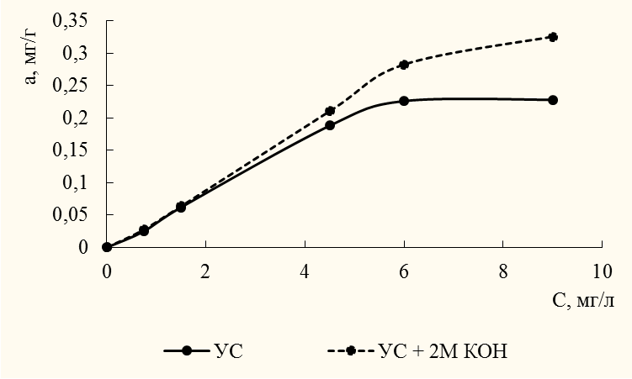
Рис.1. Изотермы сорбции МС на полученных образцах биоугля.

Сорбционная способность образцов практически совпадает в области небольших концентраций. При концентрации МС 6 мг/л исходный биоуголь достигает предела насыщения, кривая выходит на плато, модифицированный уголь демонстрирует увеличение сорбции в 1,5 раза.
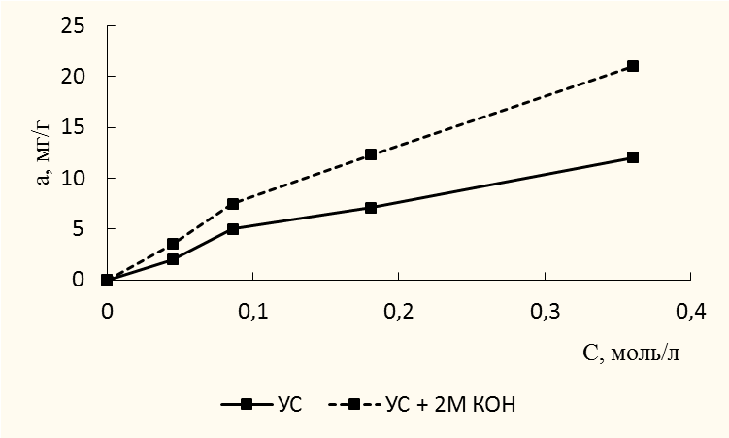
Рис. 2. Изотермы сорбции формальдегида на полученных образцах биоугля.

Изотермы имеют S-образную форму, не достигают насыщения при высоких концентрациях равновесного раствора, это указывает на полимолекулярный характер адсорбции. Вогнутая форма начального участка изотермы свидетельствует о преобладании взаимодействий по типу «сорбат-сорбат», что характерно для водных растворов формальдегида. Щелочная модификация способствует возрастанию сорбции формальдегида на образце биоугля в 2 раза.
Проведение щелочной модификации приводит к возрастанию поглотительной способности биоугля в 1,5-2 раза, что вероятно связано с увеличением микропористости поверхности, приводящей к росту сорбционной активности полученного углеродного сорбента.

Список литературы

[1] Schmidt, H-P. (2012). 55 Uses of Biochar. Ithaka Journal 1: 286–289. Available at: http://www.ithaka-journal.net/druckversionen/e082012-55-uses-of-bc.pdf.
[2] Ahmad, M.; Rajapaksha, A.U.; Lim, J.E.; Zhang, M.; Bolan, N.; Mohan, D.; Vithanage, M.; Lee, S.S.; Ok, Y.S. (2014). Biochar as a sorbent for contaminant management in soil and water: A review. Chemosphere 99: 19-33.
[3] Mohan, D.; Sarswat, A.; Ok, Y.S.; Pittman, C.U. (2014). Organic and inorganic contaminants removal from water with biochar, a renewable, low cost and sustainable adsorbent - A critical review. Bioresource Technology 160: 191-202.
[4] Чесноков Н.В., Микова Н.М., Иванов И.П., Кузнецов Б.Н. Получение углеродных сорбентов химической модификацией ископаемых углей и растительной биомассы // J. оf Siberian Federal University. Chemistry 1 – 2014. №7 – С. 42-53.
[5] Mikova N.M., Chesnokov N.V., Kuznetsov B.N. Study of High Porous Carbons Prepared by the Alkaline Activation of Anthracites // J. оf Siberian Federal University. Chemistry. 2009. V.2, №1. р.3-10.
[6] Лисичкин Г.В. Химия привитых поверхностных соединений. М.: Физматлит, 2003. 592 с.
[7] Aik Chong Lua, Ting Yang, Jia Guo. Effects of pyrolysis conditions on the properties of activated carbon prepared from pistachio-nut shells // J. Anal. Appl. Pyrolysis. 2004. V.72. P. 279–287.
[8] Carrot P.J.M, Ribeiro Carrot M.M.L., Mourao P.A.M. Pore size control in activated carbons obtained by pirolysis under different conditions of chemically impregnated corc. // J. Anal. Appl. Pyrolysis. 2006. V.73. P. 120-127.
[9] Losano-Gastello D., Lillo-Rodenas M.A., Casorla-Amoros D., Linares-Solano A. Preparation of activated carbons from Spanish anthracite. I. Activation by KOH // Carbon. 2001. V.39. N. 5. P. 341–349.

